


Sistemas de Informação

Engenharia de Software II
Secretaria de Saúde de Tarabaí
AmbulaSys

Felipe Garcia dos Santos – 261335839
João Vitor Esperandio Barbosa – 261334344

6º Termo/2015

Sumário

Capítulo 1 – Introdução
1.1 Objetivo.........................................................................................................2
1.2 Escopo..........................................................................................................2
1.3 Definições, Siglas e Abreviações..................................................................3
1.4 Referências.... ..............................................................................................3
1.5 Informações Adicionais.................................................................................3
1.5.1 Dados da Instituição........................................................................3
1.5.2 Dados da empresa..........................................................................3
1.5.3 Organograma da empresa..............................................................4
1.6 Visão Geral...................................................................................................4
CAPÍTULO 2 – Descrição Geral do Produto
2.1 Estudo de Viabilidade................................................................................. 09
2.1.1. Justificativa para a alternativa selecionada...................................10
2.2 Funções do Produto ................................................................................... 10
2.3 Característica do Usuário........................................................................... 12
2.4 Limites, Suposições e Dependências......................................................... 12
2.5 Requisitos Adiados..................................................................................... 12
CAPÍTULO 3 – Requisitos Específicos
3.1 Diagrama de Casos de Uso ....................................................................... 13
3.1.1 Especificações de Casos de Usos.................................................13
3.1.1.1 Diagramas de Atividades para Casos de Usos .............. 25
3.2 Requisitos de Interface Externa ................................................................. 25
3.2.1 Interfaces do Usuário.................................................................... 25
3.2.2 Interfaces de Software ................................................................. 25
3.2.3 Interfaces de Sistema ................................................................... 25
3.2.4 Interfaces de Hardware................................................................. 25
3.2.5 Interfaces de Comunicação .......................................................... 25
3.3 Outros Requisitos....................................................................................... 25
3.4 Modelo Conceitual...................................................................................... 26
CAPÍTULO 4 – Projeto de Software
4.1 Diagrama de Interação (Colaboração ou Sequência) ................................ 27
4.2 Diagrama de Classes e Mapeamento Objeto x Relacional .............…....... 29
CAPÍTULO 5 – Documentos Específicos Software para Web
APÊNDICE 1 – ESTUDO DE VIABILIDADE
APÊNDICE 2 – PROTÓTIPOS E RELATÓRIO DE ANÁLISE
APÊNDICE 3 – DICIONÁRIO DE DADOS
APÊNDICE 4 – PROCEDIMENTOS BÁSICOS DE INSTALAÇÃO E
CONFIGURAÇÃO INICIAL DO SOFTWARE
ANEXO 1 – REFERÊNCIAS

1 – INTRODUÇÃO

  - Objetivo

Este documento tem como objetivo delimitar o escopo do sistema, fazer o levantamento dos casos de uso, dando uma visão geral sobre o sistema abordado , justitificando as escolhas das alternativas ,levarntar os prototipos de interface e listar os requisitos funcionais e não funcionais. Fazendo uma descrição geral do produto e suas funções que agregarão valor ao prejeto que sera entrege a Secretaria de Saude de Tarabai.

1.2 Escopo

O AmbulaSys servirá para o gerenciamento do uso de ambulâncias e vans de um hospital ,administrando os agendamentos de viagens e atendimentos aos pacientes.O diferencial do sistema vem com a rede de compartilhamento das viagens, os hospitais e municípios que participarem do convênio com o sistema tem a possibilidade de requisitarem lugares em veículos que se direcionam a destinos em comum.
O sistema terá o cadastro de motoristas e veículos com todas as informações necessárias para um controle rigoroso da frota ambulatorial, ainda sobre cadastros básicos terá um cadastro de paciente que necessitam de viagens intermunicipais e de materiais hospitalares utilzados nos atendimentos.
O núcleo de funcionalidades e procedimentos é composto por abertura de chamadas emergenciais, onde o responsável abre um chamado emergencial no qual aparecerá no monitor do terminal, informando para os condutores reesposáveis o local e a ocorrência, ao final de um atendimento emergencial os dados,que incluem o uso de material hospitalar, serão lançados pelos motoristas para concluir o processo.
Sobre as viagens, haverá funcionalidades de lançamentos das características das viagens, como quilômetros rodados, materiais usados, gastos com hospedagem e alimentação.
Outra funcionalidade será o agendamento de viagens intermunicipais onde o hospital agenda uma viagem para um destino em uma determinada data, estas viagens serão disponibilizadas em um espaço online onde outros usuários poderão solicitar uma vaga na lotação da viagem, e poderão ser escolhidos para compor as vagas da viagem intermunicipal. Após as viagens, os motoristas lançarão as despesas da viagem para um controle mais rigoroso pelo hospital.
Dentres as funcionalidades do sistema, temos o gerenciamento de manutenção das ambulâncias, onde haverá notificações de manutenções preventivas, lançamento de gastos e notas fiscais da manutenção, também haverá uma funcionalidade de gestão de multas tomadas pelos motoristas.
O sistema usará uma arquitetura de mensagens e notificações para lembrar os usuários sobre os eventos que ocorerrão, esses eventos estão relacionados as viagens intermunicipais, as manutenções, aos atendimentos emergenciais.
Com a implantação do sistema, esperamos trazer benefícios as secretárias de saúde, melhorando a gestão das ambulâncias, trazendo uma eficiencia melhor no uso de recursos públicos direcionados a um melhor transporte de pacientes. Além disso, pretendemos trazer melhor gestão das multas e atendimentos emergenciais.

  - Definições, Siglas e Abreviações.

TI – Tecnologia e Informação
FIPP – Faculdade de Informática de Presidente Prudente
CPF - Cadastro de Pessoa Física
RG – Registro Geral
CNPJ – Cadastro Nacional Pessoa Jurídica
AmbulaSys – Sistema de gestão de ambulatorial da secretária de saúde

  - Referências

Não há, todo processo é interno.

1.5 Informações Adicionais

1.5.1 Dados da Instituição
Universidade do Oeste Paulista (Unoeste)
Faculdade de Informática de Presidente Prudente (FIPP)
José Bongiovani, 700 - Cidade Universitária - Bloco H - 1º andar
Fone: (18) 3229-1060
Email Coordenação Estágio: fippcoordestagios@fipp.unoeste.br

1.5.2 Dados da empresa
Secretaria de Saúde do município de Tarabai.
Avenida Marechal Castelo Branco Nº689 Centro,Tarabai, São Paulo.
Fone: (18) 3289-9090
Email : mariosaude@totalvia.com.br

1.5.3 Histórico da empresa
A Secretária foi criada através da Lei Municipal nº 13.663 de 21 de dezembro de 1995, tem personalidade jurídica de direito privado, sem fins lucrativos, com autonomia gerencial, patrimonial, orçamentária e financeira, sujeita ao regime próprio das entidades privadas sem fins lucrativos de beneficência social.

Integra a Administração Pública indireta do município de Tarabaí, sendo vinculada a Secretaria Municipal de Tarabaí.

Tem por finalidade desenvolver e executar ações e serviços de saúde ambulatorial especializado, hospitalar, serviço de apoio diagnóstico, ensino e pesquisa e educação permanente no âmbito do Sistema Único de Saúde (SUS) do município de Tarabaí.

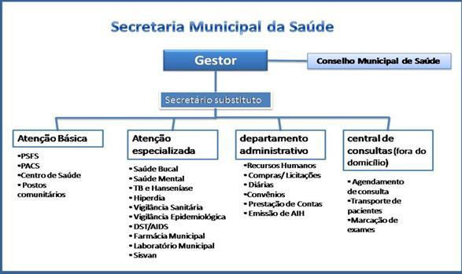
Figura 1 – Organograma da Empresa

1.6 Visão Geral

Os demais capítulos deste documento estão organizados da serguinte maneira:

O Capítulo 2 fornece uma visão geral do sistema, descrevendo todos os pontos importantes, tendo como público-alvo o atendimento ágil ao cliente e a gestão da frota ambulatorial. Em suma, esse capítulo diz, de uma maneira geral, os requisitos que o sistema deverá atender para auxiliar o cliente. Também serão descritas as funções do sistema, suas características, eficiência.

No Capítulo 3, os pontos que foram levantados no capítulo 2 são explicados em nível técnico, tendo utilidade para os analistas, mostrando as funções, como foram desenvolvidas e suas características. Por fim, no Capítulo 4, é descrito a base de dados, juntamente com as telas do sistema.

2 – DESCRIÇÃO GERAL DO PRODUTO

2.1 Estudos de Viabilidade

Do ponto de vista econômico, o cliente precisará adquirir um servidor para guardar o banco de dados com segurança e uma estrutura de redes para que todos os usuários se comuniquem simultaneamente. Com o uso desses recursos, o processo de designação de viagens para cada motorista se tornará mais eficiente.
No ponto de vista técnico o servidor devera ser robusto suficiente e suportar acessos simultâneos e gerir um número elevado de transações por minuto, pois haverá vários estabelecimentos acionando chamados emergenciais e agendamentos de viagens comunitárias por minuto. Através do estudo de volumetria do sistema o servidor devera suportar uma media de sete mil transações por minuto.

Custos

Quantidade | Descrição | Preço
1 | Servidor x3500 M4 Intel Xeon E5- 2620V2 Six-Core 2,1Ghz 8GB 3,5 SATA | R$ 6.275,00
2 | Computador MP23 Intel Celeron 2GB 320GB DVD-RW Windows 8.1 + Mon | R$ 1366,20
2 | Telefone s/ Fio Motorola FOX500 Preto DECT 6.0 Digital | R$ 119,80
100 m | Cabo de Rede | R$ 80,00
1 | Switch | R$ 30,00
1 | Link de internet | R$ 200,00
1 | Domínio de internet | R$50,00

2.1.1 Justificativa para a alternativa selecionada

A configuração mostrada acima foi escolhida através do estudo de volumetria e pelos benchmarks dos servidores vistos, constatando assim que o servidor citado comportaria o fluxo de transações analisado com um bom custo-benefício. O modelo proposto pelo sistema exige um nível de compartilhamento de informações entre as partes que compõem a comunidade ativa usuária do sistema justificando a escolha por um desenvolvimento web. Os dois computadores listados, são o mínimo para o sistema funcionar, pois um ficará com o atendente do hospital e o outro com o será responsável pelo painel residente do pátio dos motoristas. Ambos integrados no mesmo sistema simultaneamente. O mesmo para os telefones, sendo usados para a comunicação entre ambos. Cabo de rede e o switch são necessários para a integração de todos com o sistema. Claro, com a equipe aumentando, a quantidade de telefones e computadores tende a aumentar.

2.2 Funções do Produto

Referência | Função | Visibilidade
RF_B1 | Gerenciar Hospitais | Evidente para Gerentes e Atendentes
RF_B2 | Gerenciar Veiculos | Evidente para Gerentes e Atendentes
RF_B3 | Gerenciar materiais hospitalares | Evidente para Gerentes e Atendentes
RF_B4 | Gerenciar Motoristas | Evidente para Gerentes e Atendentes
RF_B5 | Gerenciar Pacientes | Evidente para Gerentes e Atendentes
RF_F1 | Abrir chamadas emergenciais | Evidente para Gerentes e Atendentes
RF_F2 | Agendar Viagens Intermunicipais | Evidente para Gerentes e Atendentes
RF_F3 | Direcionar paciente a vaga de viagem | Evidente para Gerentes e Atendentes
RF_F4 | Escolher pacientes para uma viagem | Evidente para Gerentes e Atendentes
RF_F5 | Lançar despesas de viagens | Evidente para Gerentes e Suportes
RF_F6 | Lançar ocorrências de um chamado emergencial | Evidente para Gerentes, Atendentes e Motoristas.
RF_F7 | Cadastrar notificações de manutenção dos veículos | Evidente para Gerentes
RF_F8 | Lançar manutenção de veículo | Evidente para Gerentes
RF_F9 | Lançar multas levadas por motoristas | Evidente para Motoristas
RF_S1 | Relatório de uso de insumos hospitalares | Evidente para Gerentes
RF_S2 | Relatório de custo de viagens | Evidente para Gerentes
RF_S3 | Histórico de manutenção | Evidente para Gerentes
RF_S4 | Itinerário da viagem | Evidente para Gerentes
RF_S5 | Histórico de infrações de motoristas | Evidente para Gerentes

2.3 Característica do Usuário

Os motoristas precisam ter nível básico em informática para entendimento das telas, entender o sistema operacional Windows. O usuário do atendimento tem que ter terminado pelo menos o ensino médio, para o manuseio do chamado e dos lançamentos. Já o gerente, recomenda-se cursos técnicos.

2.4 Limites, Suposições e Dependências

Caso as solicitações de requisitos de hardware não sejam atendidas corretamente, pode ocasionar o mau funcionamento do sistema, causando lentidão e futuros problemas. No caso de não ter um servidor bom e nem uma boa configuração de servidor, o banco e a ligação entre as máquinas pode não ser as melhores, retardando o processo normal da empresa. Além disso, precisa do link de internet, que mantem a conexão com o servidor.

2.5 Requisitos Adiados

Não há requisitos adiados.

3 – Requisitos Específicos

3.1 Diagramas de Casos de Uso
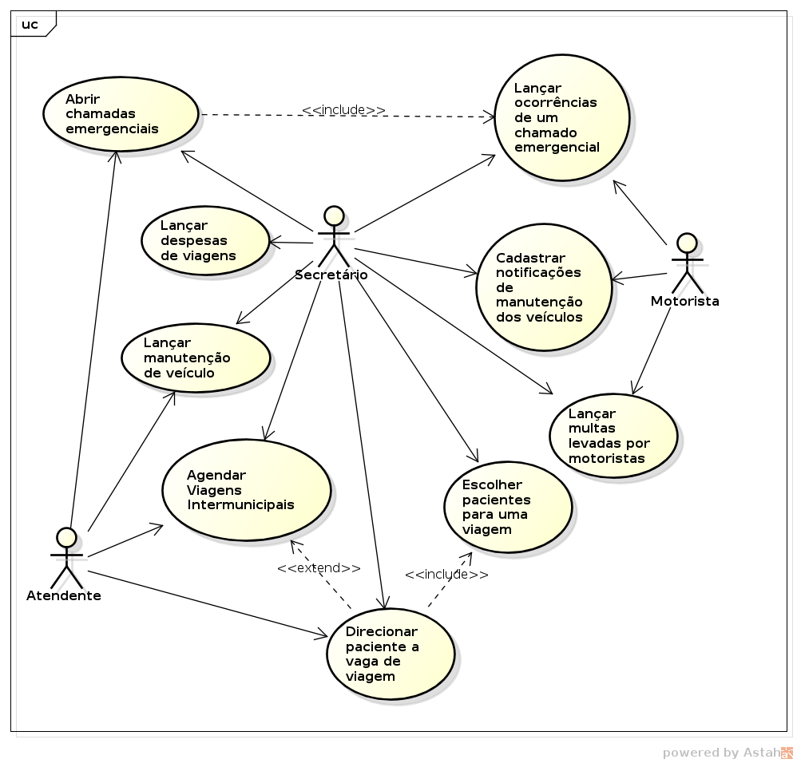

3.1.1 Especificações de Casos de Usos

Caso de Uso | Abrir chamadas emergenciais
Referências | RF_F1
Descrição geral | A atendente (secretário pode fazer as mesmas coisas) recebe um chamado telefônico relatando um incidente no qual vai precisar de uma ambulância naquele exato momento. Nesse momento ela entra no sistema e registra o que ocorreu no incidente, registra o endereço e as referências do endereço, a partir do momento que ela salva o incidente, o incidente vai aparacer no monitor do terminal do pátio onde fica as ambulâncias.
Atores | Atendente, Secretário
Pré-condições | Atendente estar cadastrada. Atendente estar logado no sistema. Telefone que recebe chamadas de emergência estar funcionando. Terminal no pátio estar logado no sistema.
Pós-condições | Registro no banco de dados. Aparecer a notificação do chamado emergencial no monitor do terminal.
Requisitos Especiais | Tolerância a falhas por meio de Transação de banco de dados.
Fluxo Básico (Principal) | 1. Atendente clica no menu, aparece um submenu com a opção Chamado Emergencial.  2. Atendente clica na opção Chamado Emergencial.  3. Tela de cadastro de surge  4. Atendente entra com os dados:  - Endereço do incidente;  - Observações feitas por telefone.  5. Atendente clica no botão de salvar  6. Aparece uma mensagem na tela confirmando a abertura do chamado.
Fluxo Alternativo | 6.1 Aparece na tela uma mensagem de erro.  6.2 Volta ao passo 5.

Caso de Uso | Agendar Viagens Intermunicipais
Referências | RF_F2, RF_F3
Descrição geral | O caso de uso inicia-se quando o atendente ou secretário registra uma viagem para um determinado paciente, se for o caso, compartilha a viagem no sistema, registra a origem e o destino , data de ida , data prevista de volta , veiculo e a lotação máxima.
Atores | Atendente, Secretário
Pré-condições | O paciente deve estar cadastrado, o atendente deve estar cadastrado e logado, deve haver veículos e motoristas disponíveis para a viagem.
Pós-condições | Viagem registrada, calendário da frota atualizado, e-mail enviado para o paciente com data/hora da viagem.
Requisitos Especiais | Tolerância a falhas por meio de Transação de banco de dados.
Fluxo Básico (Principal) | - O atendente clica no menu, aparece o submenu com a opção Agendar viagens Intermunicipais.  - O atendente clica na opção Agendar Viagens intermunicipais.  - Abre a tela de interação.  - O atendente seleciona o paciente.  - O sistema exibe os dados cadastrais do paciente para confirmação  - Nome  - Telefone  - Histórico doenças  - O atendente confirma o paciente.  - O atendente informa os dados da viagem  - Data saída  - Data prevista chegada  - Destino  - Observações Especiais  - O sistema busca os veículos da frota e redireciona um veiculo disponível na data em questão  - O atendente confirma a viagem  - O sistema registra a viagem  - O atendente seleciona deixar a viagem para compartilhamento regional.  - O sistema atualiza a lista de viagens disponíveis para os usuários regionais, tanto como a locação máxima do veiculo.  - O sistema atualiza o calendário da frota  - O sistema registra a viagem para o paciente e envia o e-mail com os dados, gerando também uma notificação interna no sistema.
Fluxo Alternativo | 8.1 Veículos não disponíveis.  8.1.1 O Sistema informa que não há veículos disponíveis na data, pergunta ao atendente se deseja redirecionar paciente para uma viagem compartilhada que comporte a necessidade do mesmo Direcionar Paciente para uma viagem.  11.1 O atendente não compartilha a viagem para os usuários do sistema.  11.1.1 O Sistema deixa a viagem fechada para um único município.  10.1 O paciente em questão não tem email cadastrado.  10.1.1 O sistema informa para o atendente e disponibiliza opção para impressão para assim poder realizar a entrega em mãos ao paciente.

Caso de Uso | Direcionar paciente a uma vaga de viagem
Referências | RF_F3, RF_F2
Descrição geral | O caso de uso inicia-se quando o atendente ou secretário não dispõe de veículos para realizar um pedido de viagem, por isso ela procurando dentro de viagens que estão disponíveis para compartilhamento, candidatando o paciente a uma vaga.
Atores | Atendente, Secretário
Pré-condições | A atendente tem que estar cadastrada. A atendente tem que estar logada.O paciente deve estar cadastrado, deve haver lotação disponível em viagens compartilhadas por outros municípios.
Pós-condições | Lotação da viagem atualizada, e-mail enviado para o paciente com data/hora da viagem.
Requisitos Especiais | Tolerância a falhas por meio de Transação de banco de dados.
Fluxo Básico (Principal) | 1. A atendente clica no menu, e aparece um submenu com Direcionar Paciente a Viagem Compartilhada  2. A atendente clica na opção de Direcionar Paciente a Viagem Compartilhada.  3. Abre a tela de interação.  4. O sistema exibe as viagens disponíveis.  a)Destino  5. O atendente seleciona uma viagem que corresponda aos requisitos do paciente.  6. O sistema exibe os dados detalhados da viagem  a) Destino  b) Lotação  c) Data  d) Observações Especiais  7. O atendente seleciona o paciente que deseja direcionar a viagem  8. O sistema registra o pedido de vaga do paciente e envia para o órgão criador da viagem a requisição aguardando a aceitação do pedido  9. O sistema decrementa a lotação da viagem temporariamente.  10. O secretário detentor da viagem aceita o paciente.  11. O sistema registra a viagem para o paciente, enviando os dados por e-mail.
Fluxo Alternativo | 4.1 Viagens com os requisitos requeridos não disponíveis.  4.1.1 O atendente coloca o paciente se assim desejar na lista de espera para viagens.  4.1.2 O sistema pergunta ao atendente se deseja criar uma nova viagem redirecionando para Agendar viagens intermunicipais.  7.1 Paciente não aceito.  8.1.1 O secretário detentor da viagem não aceita o pedido de adição do paciente a viagem, o sistema atualiza novamente a lotação da viagem e informa ao atendente que o pedido foi recusado, por meio de mensagem no sistema e um e-mail.  7.1 O paciente em questão não tem e-mail cadastrado.  7.1.1 O sistema informa para o atendente e disponibiliza opção para impressão para assim poder realizar a entrega em mãos ao paciente.

Caso de Uso | Escolher pacientes para uma viagem
Referências | RF_F4
Descrição geral | O caso de uso inicia-se quando o secretário de uma viagem recebe solicitações para adição de pacientes a uma viagem em sua gerência.
Atores | Secretário
Pré-condições | Uma viagem deve estar compartilhada, deve haver solicitações de adição em uma viagem. Secretário deve estar cadastrado. Secretário deve estar logado.
Pós-condições | Lotação atualizada, e-mail enviado para o atendente com data/hora da viagem/pacientes aceitos.
Requisitos Especiais | Tolerância a falhas por meio de Transação de banco de dados.
Fluxo Básico (Principal) | 1. O Secretário clica no menu, e aparece um submenu com Escolher pacientes para uma viagem  2. O Secretário clica na opção de Escolher pacientes para uma viagem.  3. Abre a tela de interação.  4. O sistema exibe as solicitações de adição à viagem.  a)Nome do paciente  b)Cidade Origem  c)Situação /Doença  5. O secretário aceita a adição de pacientes a viagem.  5. O sistema confirma a atualização da lotação da viagem.  6. O sistema registra a viagem para o paciente, e envia o e-mail com os dados para o mesmo e para o atendente solicitante da adição assim como a mensagem interna do sistema.
Fluxo Alternativo | 5.1 O secretário não aceita o paciente.  5.1.1 O Sistema envia uma mensagem interna para o atendente solicitante da adição, assim como um e-mail para o mesmo informando a recusa.

Caso de Uso | Lançar despesas de viagens
Referências | RF_F5
Descrição geral | O caso de uso inicia-se após a realização de uma viagem.
Atores | Secretário
Pré-condições | Uma viagem deve ser concluída, despesas devem ser realizadas.Secretário deve estar cadastrado. Secretário deve estar logado.
Pós-condições | Despesas serão reembolsadas para o motorista da viagem, informações sobre gastos da viagem serão registrados no banco.
Requisitos Especiais | Tolerância a falhas por meio de Transação de banco de dados.
Fluxo Básico (Principal) | 1. O Secretário clica no menu, e aparece um submenu com Lançar despesas de viagens  2. O Secretário clica na opção de Lançar despesas de viagens.  3. Abre a tela de interação.  4. O secretário cadastra as despesas realizadas na viagem.  - Entra com a descrição da despesas  - Entra com o valor da despesas  - Entra com a categoria da despesa  5. O sistema registra no banco de dados às despesas da viagem.
Fluxo Alternativo | 4.1 Não há despesas na viagem.

Caso de Uso | Lançar ocorrência de um chamado emergencial
Referências | RF_F6, RF_F1
Descrição geral | Nesse Caso de Uso, o motorista (o secretário pode fazer as mesmas coisas) depois de atender o chamado emergencial entra no sistema e relata onde foi ocorrido o incidente, qual a ambulância e qual a quilometragem da ambulância ,a hora da volta e quais foram os materiais usados no atendimento ao paciente
Atores | Motorista, secretário
Pré-condições | Motorista estar cadastrado. Motorista estar logado no sistema. Existir uma chamada emergencial em aberto.
Pós-condições | Os dados foram salvo no banco de dados
Requisitos Especiais | Tolerância a falhas por meio de Transação de banco de dados.
Fluxo Básico (Principal) | 1. Motorista entra na tela principal.  2. Motorista clica na opção de Lançamento de chamado emergencial.  3. Tela de cadastro de surge  4. Motorista escolhe o chamado pendente.  5. Motorista entra com os dados:  - Localização aonde atendeu o chamado  - Quilometragem com a qual a ambulância chegou no pátio  - Hora da chegada  - Quais materiais foram usados e quanto.  - Ambulância utilizada  6. Motorista clica no botão de salvar.  7. Aparece uma mensagem na tela confirmando o lançamento do chamado.
Fluxo Alternativo | 7.1 Aparece na tela uma mensagem de erro.  7.2 Volta ao passo 6.

Caso de Uso | Cadastrar notificações de manutenção de veículos
Referências | RF_F7
Descrição geral | Nesse Caso de Uso, o motorista (o secretário pode fazer as mesmas coisas) cadastrará um intervalo de datas na qual receberá notificações com lembretes de marcar manutenções na ambulância ou para levar o carro na manutenção.
Atores | Motorista, secretário
Pré-condições | Motorista estar cadastrado. Motorista estar logado no sistema.
Pós-condições | Os dados foram salvo no banco de dados
Requisitos Especiais | Tolerância a falhas por meio de Transação de banco de dados.
Fluxo Básico (Principal) | 1. Motorista entra na tela principal.  2. Motorista clica na opção de Cadastrar notificações de manutenção.  3. Tela de cadastro de surge  4. Motorista entra com os dados:  - Data inicial das notificações  - Data final das notificações.  - Observações das notificações.  5. Motorista clica no botão de salvar.  6. Aparece uma mensagem na tela confirmando o lançamento do chamado.
Fluxo Alternativo | 6.1 Aparece na tela uma mensagem de erro.  6.2 Volta ao passo 5.

Caso de Uso | Lançar manutenção de veículos
Referências | RF_F8
Descrição geral | Nesse Caso de Uso, o secretário (a atendente pode fazer tudo que o secretário faz nesse caso de uso) inserirá a descrição dos serviços realizados no veículo, além dos valores, e a nota fiscal referente.
Atores | Secretário, Atendente
Pré-condições | Secretário estar cadastrado. Secretário estar logado no sistema. Ocorrer uma manutenção no veículo.
Pós-condições | Os dados foram salvo no banco de dados
Requisitos Especiais | Tolerância a falhas por meio de Transação de banco de dados.
Fluxo Básico (Principal) | 1. Secretário entra na tela principal.  2. Secretário clica na opção de Lançar Manutenção.  3. Tela de cadastro de surge  4. Secretário entra com os dados.  - Descrição de cada serviço.  - Valor de cada serviço.  - Seleciona o veículo.  - Data da manutenção.  - Prestador de serviço / Fornecedor  - Cadastra os números com a(s) nota(s) fiscal(is) relacionadas a aquele serviço  5. Secretário clica no botão de salvar.  6. Aparece uma mensagem na tela confirmando o lançamento da manutenção.
Fluxo Alternativo | 6.1 Aparece na tela uma mensagem de erro.  6.2 Volta ao passo 5.

Caso de Uso | Lançar multas levadas por motoristas
Referências | RF_F9
Descrição geral | Nesse Caso de Uso, o motorista inserirá os dados da multa que levou para poder entrar com o processo para o desconto concedido pelo governo, os dados são: lugar onde levou a multa, código de identificação da multa, valor, tipo de infração da multa, dia e hora que levou a multa.
Atores | Motorista
Pré-condições | Motorista estar cadastrado. Motorista estar logado no sistema.
Pós-condições | Os dados foram salvo no banco de dados
Requisitos Especiais | Tolerância a falhas por meio de Transação de banco de dados.
Fluxo Básico (Principal) | 1. Motorista entra na tela principal.  2. Motorista clica na opção de Lançar Multas.  3. Tela de cadastro de surge  4. Motorista entra com os dados.  - Lugar da multa  - Código de identificação da multa  - Valor  - Tipo de infração da multa  - Dia e hora da multa  - Quantidade de pontos na carteira  - Scan da multa.  5. Motorista clica no botão de salvar.  6. Aparece uma mensagem na tela confirmando o lançamento da manutenção.
Fluxo Alternativo | 6.1 Aparece na tela uma mensagem de erro.  6.2 Volta ao passo 5.

4.1 Diagrama de Sequência

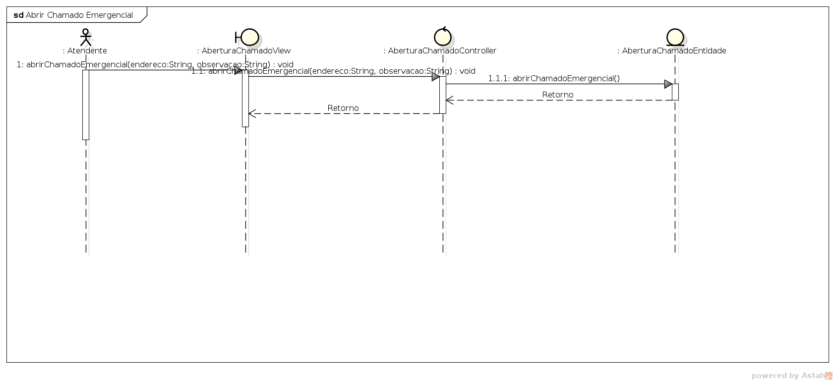
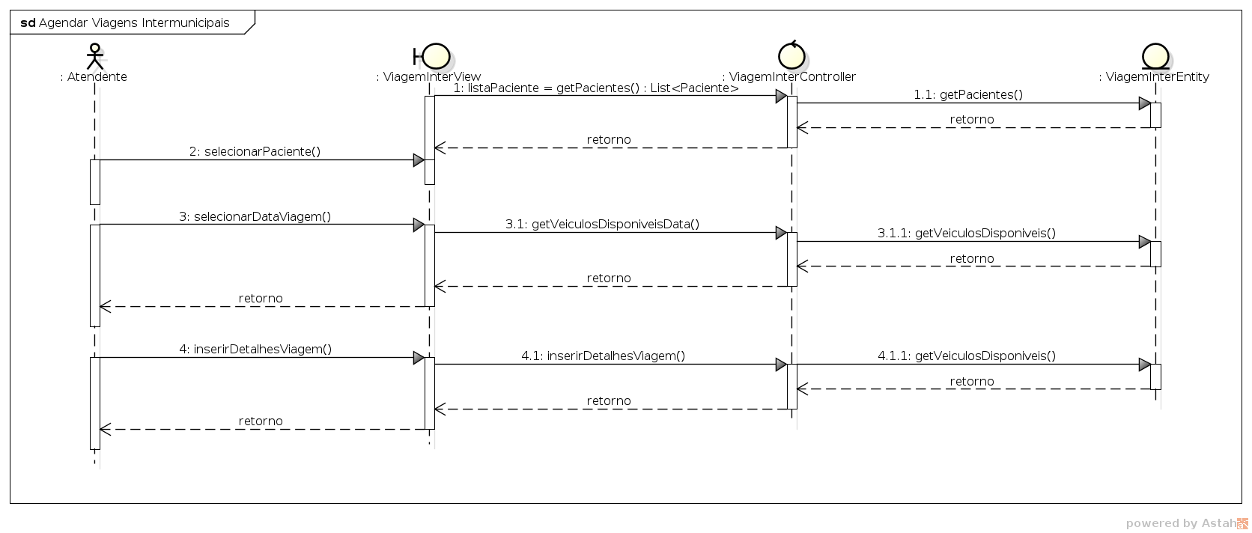

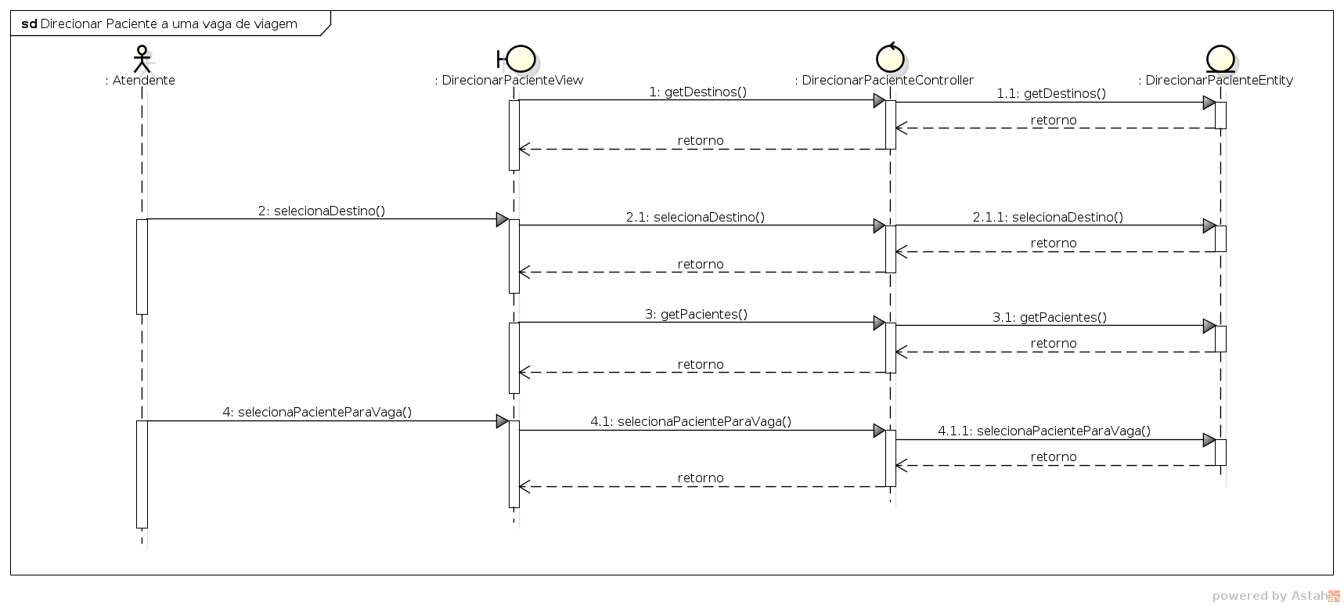

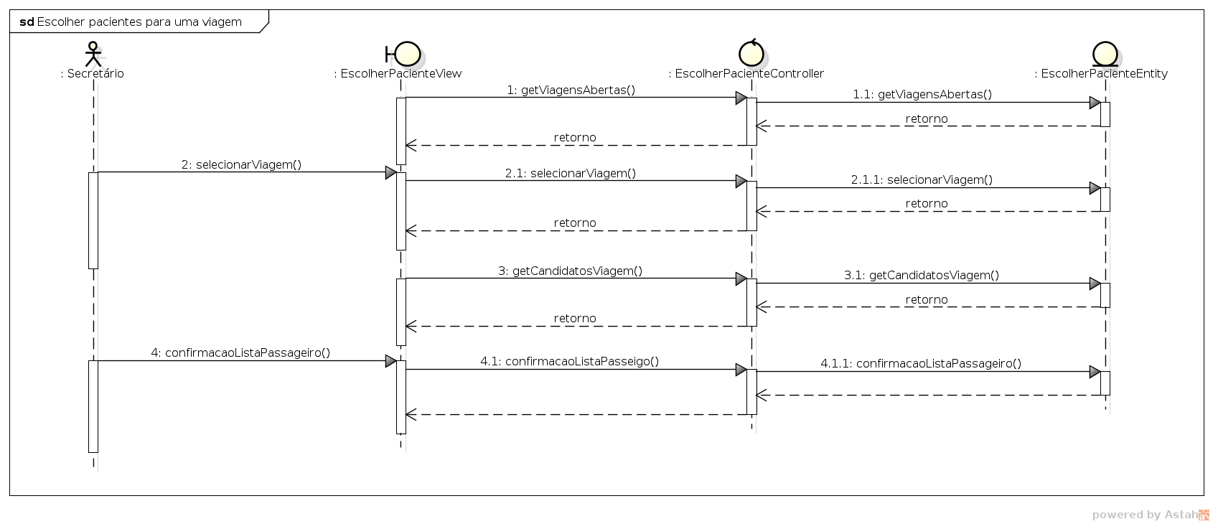
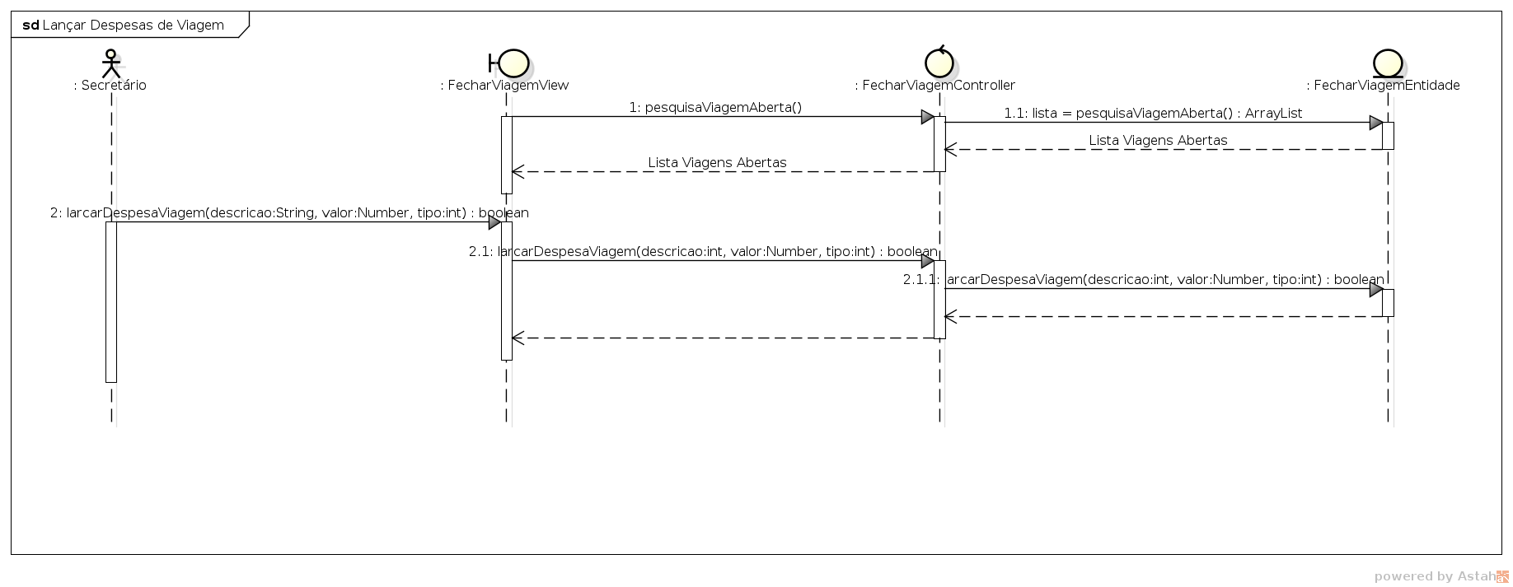

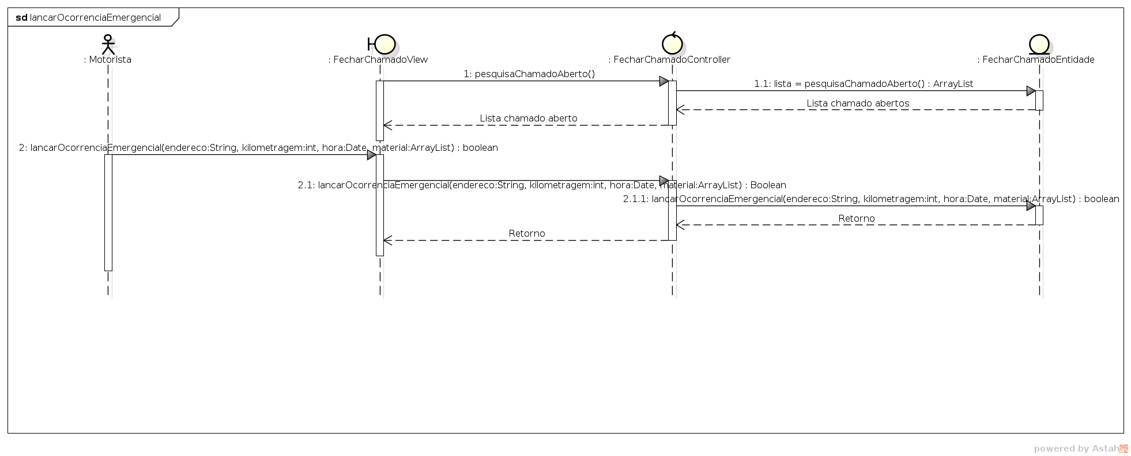
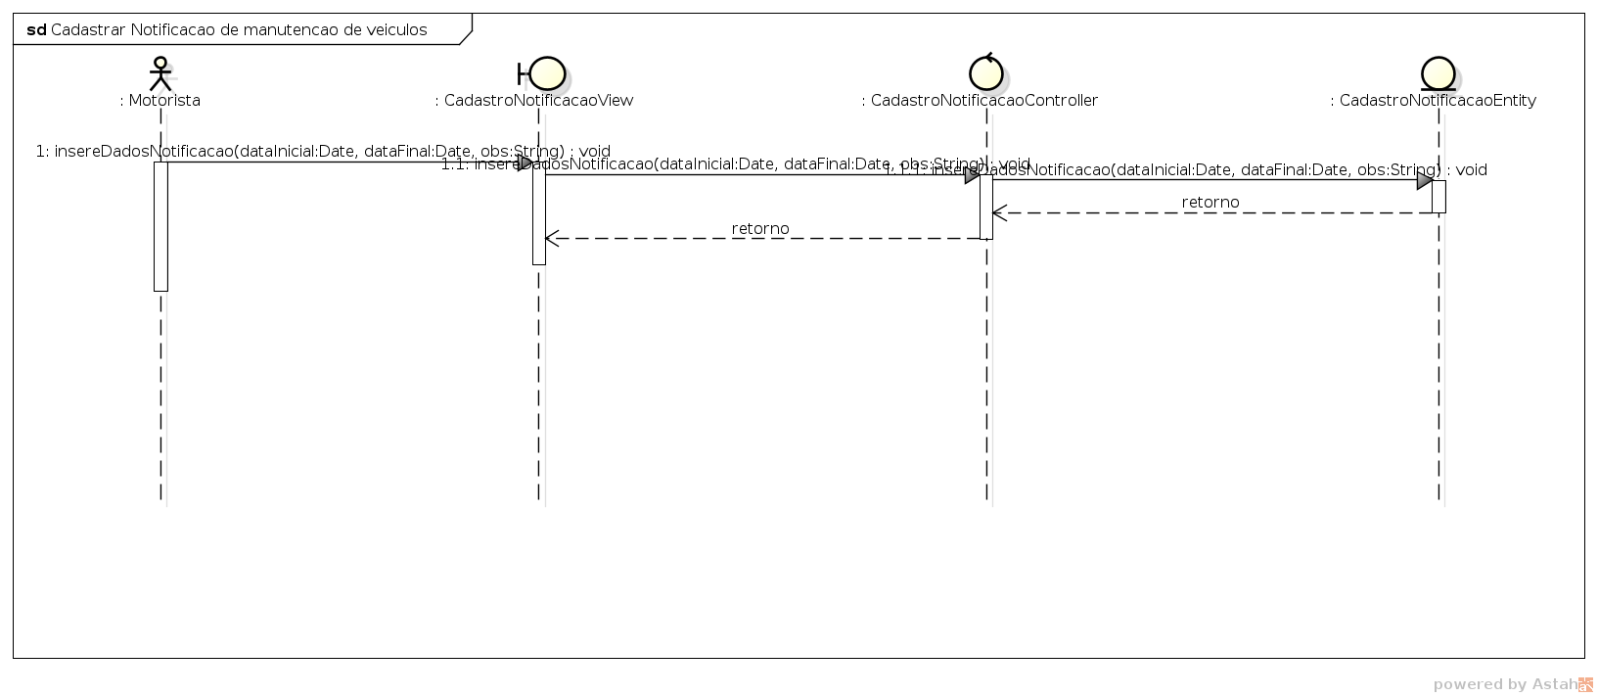
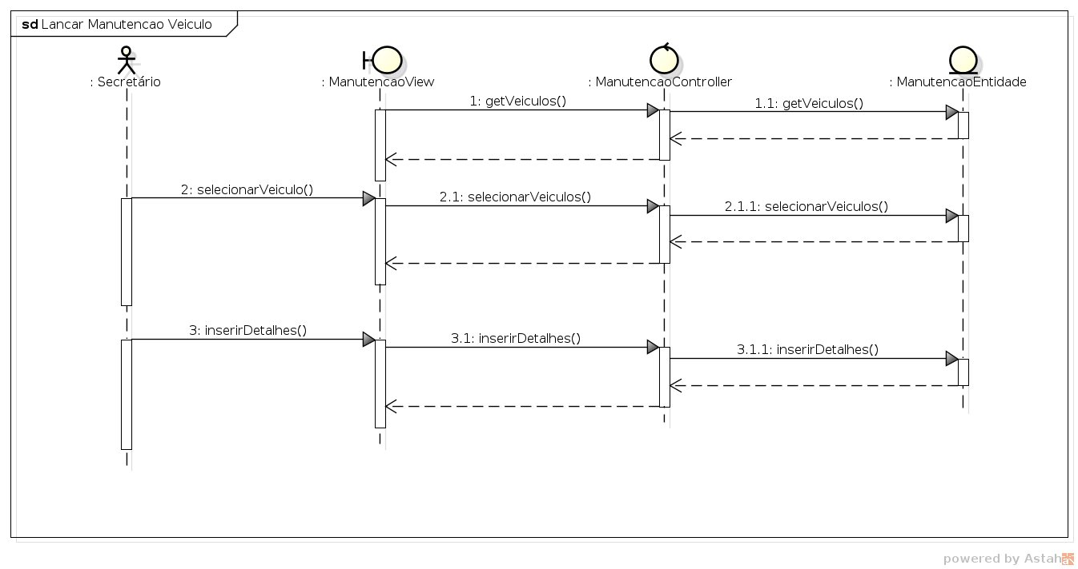

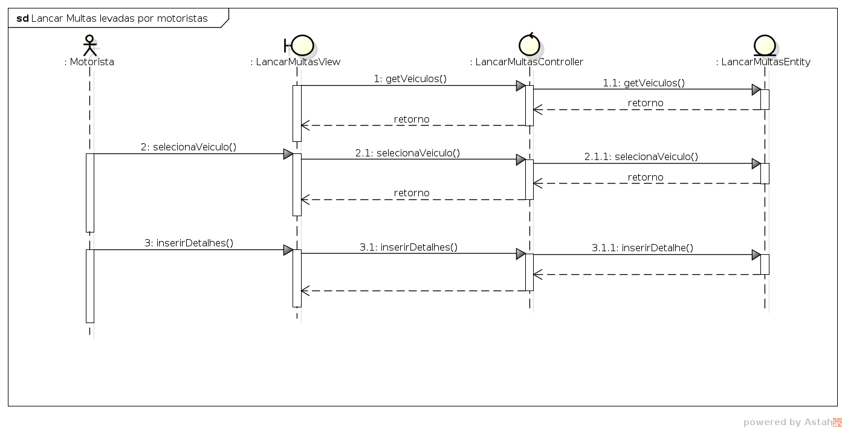

4.1 Diagrama de Classes e Mapeamento Objeto x Relacional

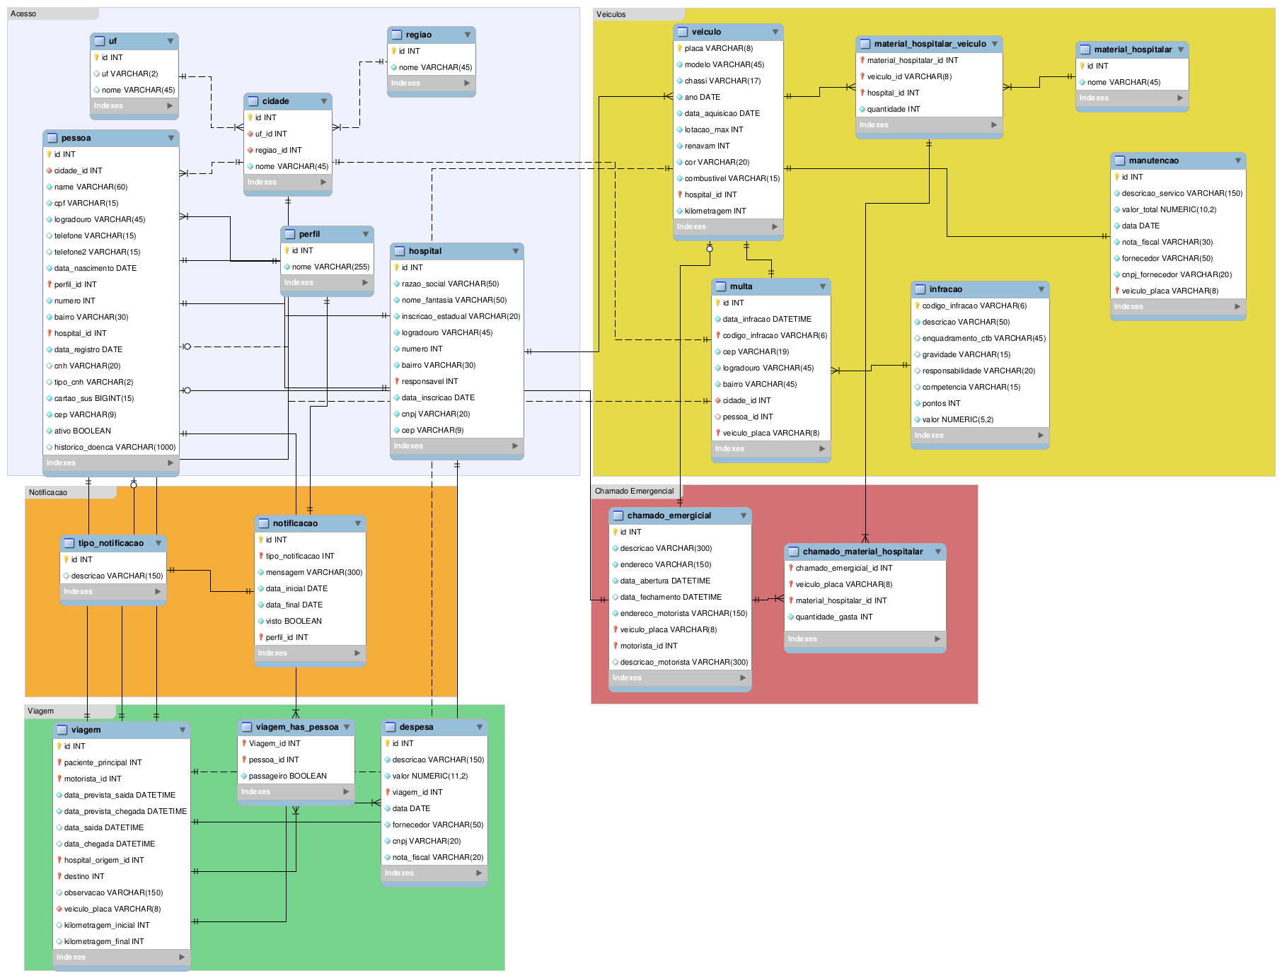

Apêndice 1 – Estudo de Visibilidade

Quantidade | Descrição | Preço
1 | Servidor HP Proliant ML150 G6 com Processador Intel Xeon Quad Core E5504 2.0GHz Memória de 2GB | R$ 2.475,00
2 | Computador NTC 5701 2GB 320GB DVD-RW Windows 8.1 + Mon | R$ 1266,20
2 | Telefone s/ Fio Motorola FOX500 Preto DECT 6.0 Digital | R$ 119,80
100 m | Cabo de Rede | R$ 80,00
1 | Switch | R$ 30,00
1 | Link de internet | R$ 200,00
1 | Domínio de internet | R$50,00

Apêndice 2 – Protótipos

Função de Saída

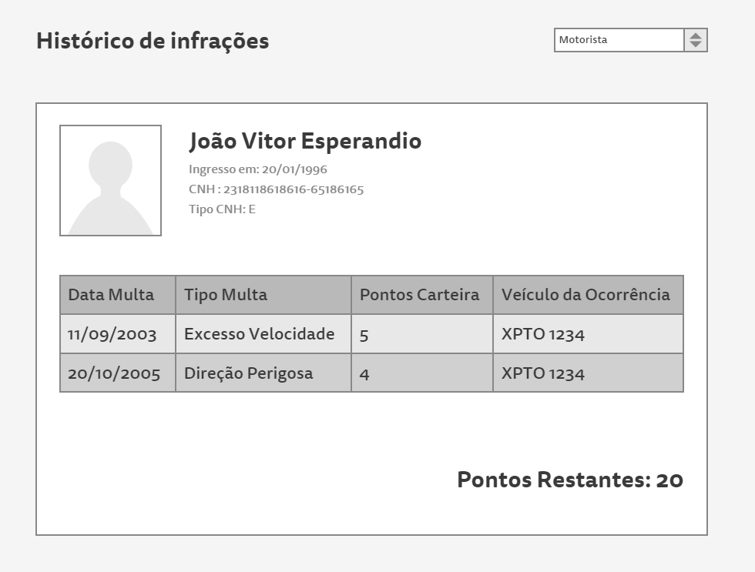

Função Básica
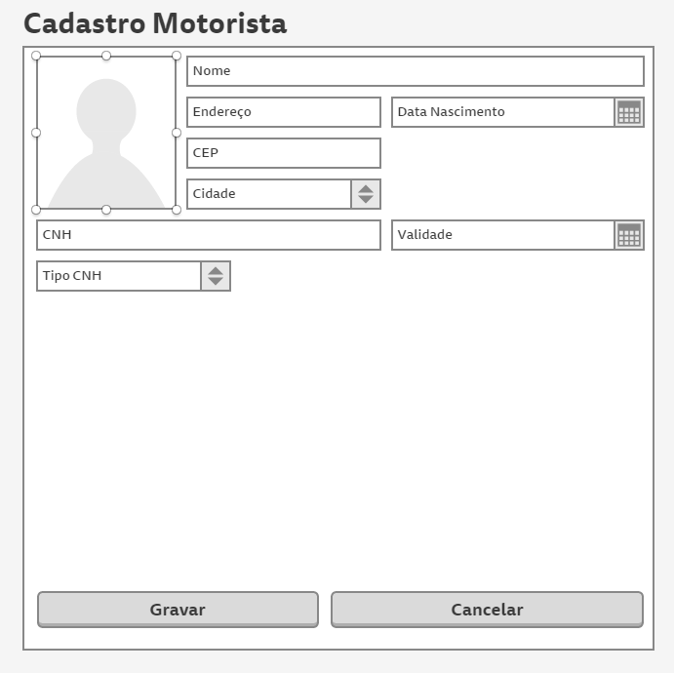

Funções Funcionais
